Scie chimiche: la NASA ammette le sperimentazioni segrete

di Gianni Lannes
E' in atto una guerra segreta e non dichiarata contro l'umanità. Ci stanno avvelenando anche grazie alla nostra disattenzione. Le prime vittime, le più indifese sono i bambini. Rendiamoci conto: non possiamo far finta di niente, e farci prendere i fondelli da qualche demente foraggiato per ingannare il prossimo. Il negazionismo di una strage in corso è un gravissimo reato!

Occorre una controffensiva su vasta scala che parta inizialmente dall'occupazione pacifica di tutti gli aeroporti (ho la lista completa) da cui decollano, atterrano e sostano queste mostruosità militari.

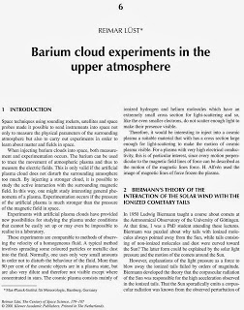In punta di diritto, va precisato che simili opertazioni godono della connivenza dei vertici di Governo e dello Stato Maggiore della Difesa e dell'Aeronautica Militare nel quadro Nato, anche ai sensi delle clausole segrete aggiuntive del Patto atlantico, mai ratificate dal Parlamento italiano.

Milioni di persone ogni giorno scrutano il cielo ed avvistano velivoli a bassa quota che disseminano scie di veleni (chemtrails).

Sono state pubblicate in rete numerosissime prove scientifiche e tecniche, inequivocabili ed incontrovertibili.

Chi si ostina a negare l'evidenza è un criminale e per tale ragione va perseguito per legge e socialmente, per impedirgli di nuocere alla vita ed alla conoscenza. Chiunque dotato di un minimo di sale in zucca e di onestà morale, per fortuna si rende conto che non si tratta di scie di condensazione (contrails) emesse dallo scarico degli aerei, bensì di aerosolterapia bellica.

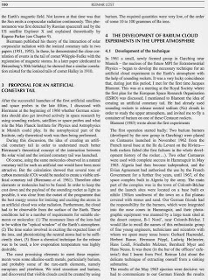Il sistema sociale in cui viviamo è basato sulla menzogna, alimentata dal sistema di potere dominante.

Il modo migliore per nascondere qualcosa è letterla sotto il naso di tutti. Ho notato che almeno in due film (il recente: La grande bellezza di Sorrentino, e poi L'appartamento spagnolo uscito nel 2002, ma potrebbero essere di più, si notano scie chimiche in diverse e ricorrenti scene.

Bisogna vivere in un mondo migliore. Non basta soltanto sognarlo ad occhi aperti.

L'unica parole d'ordine è ribellione, prima che sia troppo tardi. Su la testa!

https://www.youtube.com/watch?feature=player_embedded&v=y-R0L6XQ_5A#t=513

http://sulatestagiannilannes.blogspot.it/2013/09/scie-chimiche-esperimenti-pericolosi-e.html

http://sulatestagiannilannes.blogspot.it/search?q=scie+chimiche

http://sulatestagiannilannes.blogspot.it/search?q=nasa

http://www.youtube.com/watch?v=3VLNNwiKvlE&feature=player_embedded

http://www.theguardian.com/politics/2002/apr/21/uk.medicalscience

http://www.youtube.com/watch?feature=player_embedded&v=7dba-k9RfC0

http://sulatestagiannilannes.blogspot.it/

